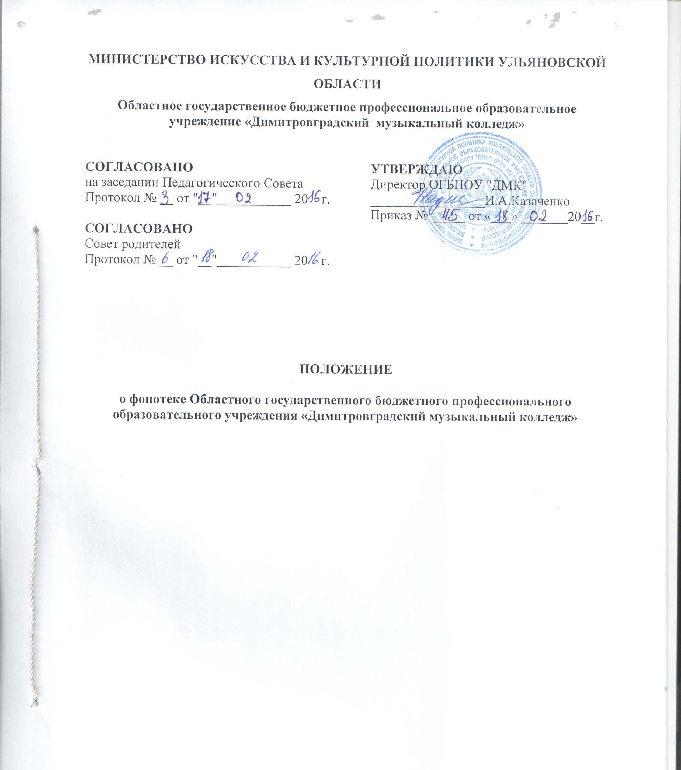

СОДЕРЖАНИЕ
1. Общие положения…………………………………………………………………………3
2. Основные задачи……………………………………………………………………….. ...3
3. Функции фонотеки ...………………………………………..…………………………….4
4. Управление. Структура и штаты фонотеки. Материально-техническое обеспечение.4
5. Права и обязанности….........................................................................................................4

1. Общие положения

1.1 Фонотека является структурным подразделением колледжа, участвующим в учебно-воспитательном процессе в целях обеспечения права участников образовательного процесса на бесплатное пользование музыкальными аудио и видео ресурсами.
1.2. Фонотека руководствуется в своей деятельности федеральными законами (Федеральный закон от 29.12.2012г. (в редакции от 21 декабря 2012 г.) № 273-ФЗ «Об образовании в Российской Федерации» ст. 18 и 35), указами Президента РФ и исполнительных органов власти субъектов РФ; распоряжениями Министерства искусства и культурной политики Ульяновской области, Уставом колледжа, Положением о фонотеке, утверждённым директором ОГБПОУ «ДМК», приказами и распоряжениями директора колледжа.
1.3. Деятельность фонотеки колледжа отражается в Уставе ОГБПОУ «ДМК». Это – обеспечение профессиональной музыкальной литературой дисциплин общепрофессионального и специального циклов; обеспечение студентов в рамках существующих материально-технических возможностей необходимой музыкальной литературой, тиражирование музыкальных материалов на видео и аудио носителях.
Цели фонотеки ДМК соотносятся с целями учебно-воспитательной работы: формирование фонотечного фонда в соответствии с профилем колледжа, требованиями к условиям реализации основных профессиональных образовательных программ, определенных в разделе 7 ФГОС, и информационными потребностями пользователей. Участие в воспитательной и гуманитарно-просветительской деятельности, формирование у студентов социально-необходимых знаний и навыков, гражданской позиции, профессиональных интересов, пропаганда культурного наследия.
1.4. Деятельность фонотеки основывается на принципах демократии, гуманизма, свободного развития личности.
1.5. Порядок пользования источниками музыкальной информации, перечень основных услуг и условия их предоставления определяются Положением о фонотеке ДМК, утверждёнными директором.
1.6. Работник фонотеки несёт ответственность за доступность и качество обслуживания фонотеки.
1.7. Организация обслуживания участников образовательного процесса производится в соответствии с правилами техники безопасности и противопожарными, санитарно-гигиеническими требованиями.

2. Основные задачи фонотеки.

2.1. Обеспечение образовательного процесса современными аудиовизуальными технологиями.
2.2.Формирование фонда фонотеки в соответствии с потребностями слушателей и необходимостью учебного процесса.
2.3.Организация и ведение каталога музыкальных записей.
2.4.Введение инновационных методик в практику учебного процесса.
2.5.Систематическое пополнение фоно- и видеотеки колледжа наиболее удачными в методическом и художественном отношении записями.
2.6. Участие в воспитательной и музыкально-просветительской деятельности
колледжа, формирование у обучающихся профессиональных интересов, пропаганда культурного наследия.

3. Функции фонотеки

Для реализации основных задач фонотека:

3.1 Организует обслуживание студентов и преподавателей колледжа, применяя методы индивидуального обслуживания.
3.2 Бесплатно обеспечивает потребителей основными услугами:
- предоставляет полную информацию о составе фонда фоно- и видеотеки колледжа через систему каталогов, картотек;
- оказывает консультативную помощь в поиске и выборе музыкального материала;
- выдает во временное пользование музыкальной материал из фонда фонотеки.
3.3 Повышает качество услуг на основе технического оснащения фонотеки,
компьютеризации.
3.4 Обеспечивает комплектование фонда в соответствии с необходимостью
учебного процесса, потребностями слушателей.
3.5. Осуществляет учет, размещение и проверку фонда, обеспечивает его
сохранность и режим хранения, регистрацию.
3.6. Производит исключение из фонда устаревших и ветхих пластинок (кассет),
производит замену испорченной, устаревшей аппаратуры.

4. Управление. Структура и штаты фонотеки.
Материально-техническое обеспечение.

4.1.Штат и структура фонотеки утверждаются директором колледжа в
соответствии со штатным расписанием.
4.2.Руководство фонотекой осуществляет заведующий фонотекой,
назначенный на должность приказом директора колледжа и подчиняющийся
непосредственно директору.
4.3. Заведующий фонотекой несет ответственность за выполнение
возложенных на фонотеку задач и функций, определённых должностной инструкцией, за состояние техники безопасности, охрану труда и производственной санитарии.
4.4. Расходы на содержание фонотеки предусматриваются в общей смете расходов колледжа.
4.5. Администрация колледжа обеспечивает фонотеку необходимыми
производственными помещениями, в соответствии с действующими нормами, аппаратурой, аудио- и видеокассетами.

5. Права и обязанности

5. Фонотека имеет право:
5.1. Самостоятельно определять содержание и конкретные формы своей деятельности в соответствии с целями и задачами, указанными в Положении о фонотеке.
5.2. Знакомиться с учебными планами и образовательными программами. Получать от структурных подразделений колледжа сведения, необходимые для решения поставленных перед фонотекой задач.
5.3. Определять в соответствии с правилами пользования фонотекой, виды и
размеры компенсации ущерба, нанесённого потребителями.
5.4. Фонотека ответственна за сохранность своих фондов.
Данный локальный акт не ухудшает положение студентов и преподавателей (Федеральный Закон от 29 декабря 2012года № 273 – ФЗ «Об образовании в Российской Федерации», ч.4, ст. 30)

